Конспект урока на тему
«Магические квадраты»
Цель : что такое магический квадрат и как его построить.
Задачи:
Образовательные: узнать историю математических квадратов
Развивающие: научиться строить магические квадраты 3, 5, 7 порядка
Воспитательные: воспитывать бережное отношение, настойчивость в достижении цели, культуры математической речи
Ход урока
- Организационный момент
- Постановка проблемы
Расставьте натуральные числа от 1 до 9 так, чтобы сумма чисел столбцов и строчек была одинаковой. Чтобы решить эту задачу обратимся к истории.
Легенда о магическом квадрате
В китайской древней книге «Же-ким» («Книга перестановок») приводится легенда о том, что император Ню, живший 4 тысячи лет назад, увидел на берегу реки священную черепаху. На ее панцире был изображен
рисунок из белых и черных кружков . Если заменить каждую фигуру
числом, показывающим, сколько в ней кружков, получится такая таблица:
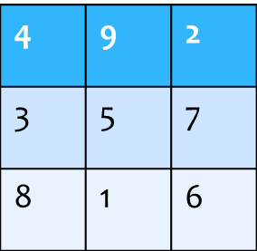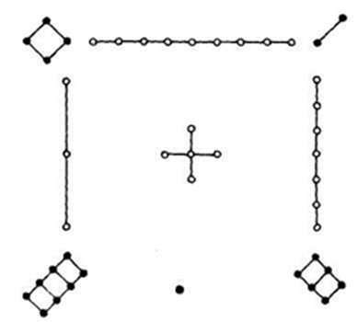
У этой таблицы есть замечательное свойство. Сложим числа первого столбца: 4 +3 + 8=15. Тот же результат получится при сложении чисел второго, а также третьего столбцов. Он же получается при сложении чисел любой из трех строк.
Тот же ответ 15 получается, если сложить числа каждой из двух диагоналей: 4+5+6=8+5+2=15.
Что называется магическим квадратом?
Поэтому сейчас любую квадратную таблицу, составленную из чисел и обладающим таким свойством, называют магическим квадратом.
Как составляют магический квадрат?
- Изучение новой темы
Математики изобрели несколько методов построения математических квадратов.
Мы рассмотрим один из методов. Метод Террас, который применяется для построения магических квадратов нечетного порядка.
Рассмотрим на примере магического квадрата третьего порядка.
Алгоритм
- С четырех сторон к исходному квадрату 3х3 добавляются террасы.
- В полученной фигуре располагают числа от 1 до 9 естественном порядке косыми рядами снизу вверх.
- Числа в террасах, не попавшие в квадрат, перемещаются как бы вместе с террасами внутрь него так, чтобы они примкнули к противоположным сторонам квадрата(т.е. сдвигаем на n=3 единицы: 1 – вниз, 3 – влево, 9 – вверх, 7 - вправо).
- Получаем магический квадрат 3х3. Сумма чисел равен 15.

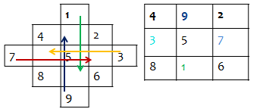
- Закрепление
Построение магического квадрата n=5
Сейчас построим с вами магический квадрат пятого порядка, используя метод террас.
Будем заполнять квадрат по шагам, по алгоритму.
- С четырёх сторон к исходному квадрату 5х5 добавлены террасы.
- В полученной фигуре расположим числа от 1 до 25 в естественном порядке косыми рядами снизу вверх, как в примере с квадратом третьего порядка.
- Числа, не попавшие в выделенный квадрат, сдвигаем на n=5 единиц: 1,2,6 – вниз, 4,5,10– влево, 24,25,20 – вверх, 16,21,20 – вправо.
- Получаем магический квадрат 5х5. Сумма чисел равен 65.

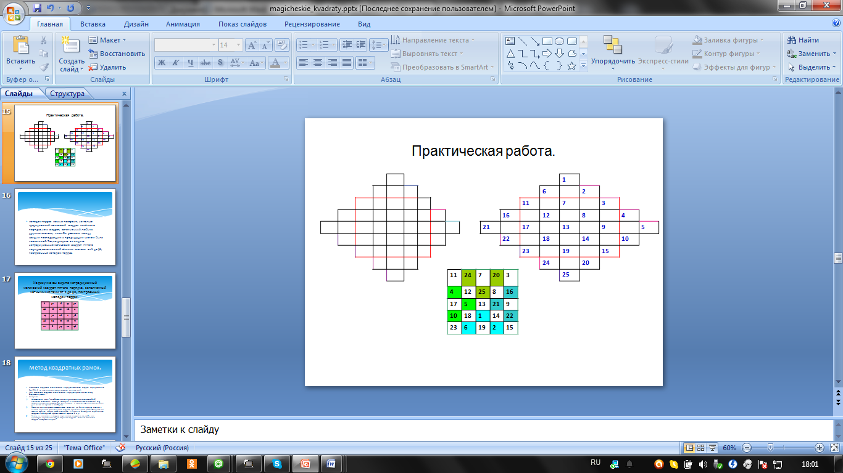
Методом террас можно построить не только традиционный магический квадрат нечётного порядка, но и квадрат, заполненный любыми другими числами, лишь бы разность между каждым последующим и предыдущим числом была постоянной. Так, на рисунке вы видите нетрадиционный магический квадрат пятого порядка, заполненный чётными числами от 2 до 50, построенный методом террас.
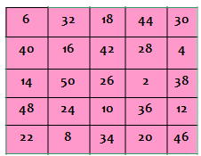
- Итог урока
Что мы сегодня узнали?
Расскажите алгоритм построение магических квадратов.
- Домашнее задание
Построить магический квадрат седьмого порядка

